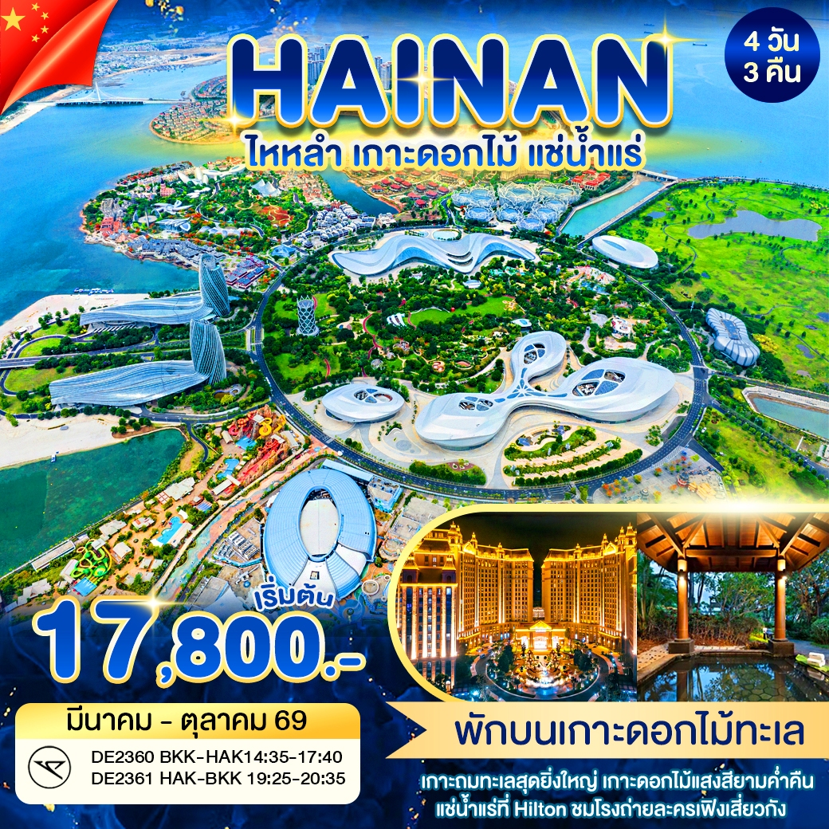

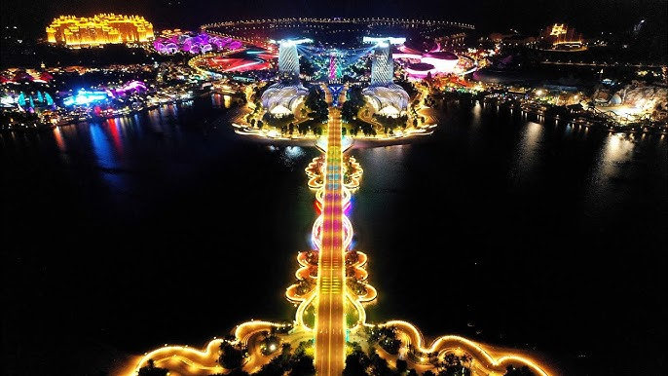
Haikou Ocean Flower 4 Days 3 Night
ไหหลำ เกาะดอกไม้ 4 วัน 3 คืน
วัน | รายการ | อาหาร |  |  | โรงแรม
วัน | รายการ | B | L | D | โรงแรม
วันแรก | กรุงเทพฯ-ไหโข่ว  BKK-HAK : DE2360 (14.35-17.40) |  |  |  | Hampton by Hilton Haikou Nanhaiหรือเทียบเท่า
วันที่สอง | ภูเขาฝูซาน Coffee Café - เกาะดอกไม้ทะเล “Ocean Flower Island”  เกาะถมทะเลสุดยิ่งใหญ่ – ชมแสงสีโชว์เลเซอร์และถนนคนเดินยามค่ำคืน |  |  |  | Castle Hotel  5* Star  หรือเทียบเท่า
วันที่สาม | Ocean Park ชมอควเลี่ยมสัตว์ใต้ทะเล โชว์การแสดงปลาวาฬสีชมพู+โชว์การแสดงแมวน้ำ - บ้านไห่รุ่ย – ห้องสมุดหยินต้งชมวิวขอบทะเล |  |  |  | Hampton by Hilton Haikou Nanhai  หรือเทียบเท่า
วันที่สี่ | เมืองจำลองถ่ายทำภาพยนตร์ “เฟิงเสี่ยวกัง”  ถนนฉีหลัวไหว้เจ้าแม่ทับทิม - อิสระShopping  HAK-BKK : DE2361 (19.25-20.35)
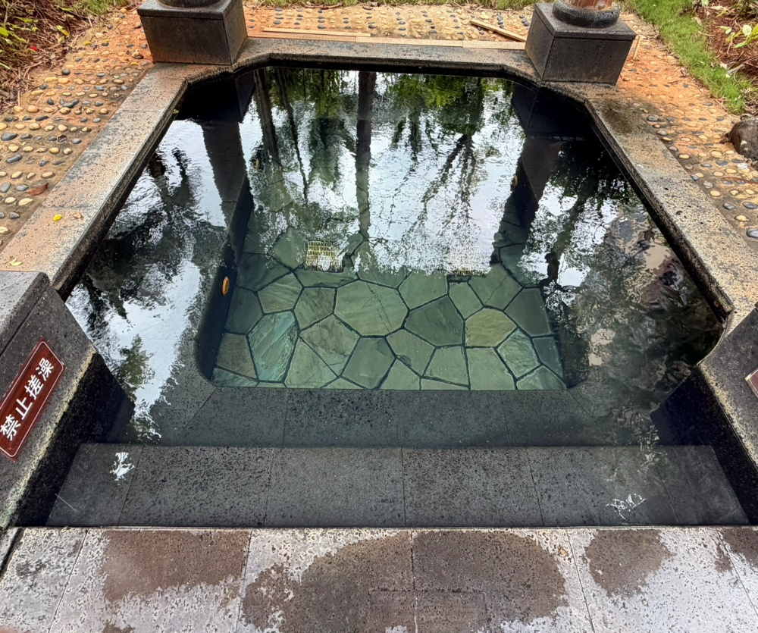
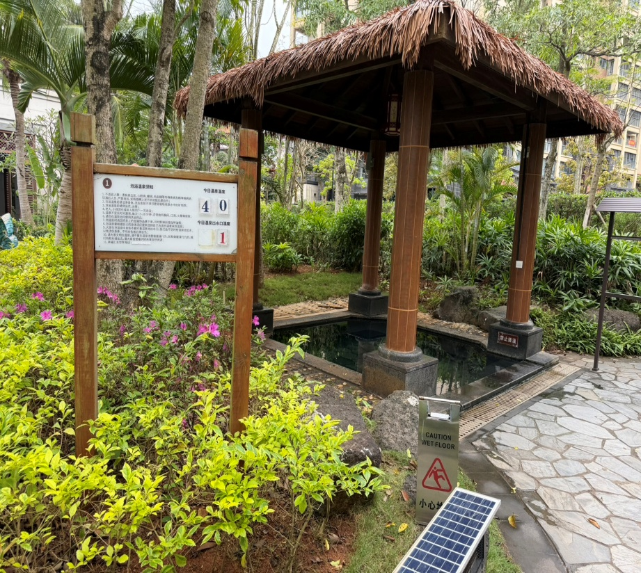
โรงแรมเทียบเท่าระดับ 4-5 ดาว

สายการบิน Condor (DE) *Full Service*
Flight | Details | Departure | Arrival | Baggage
DE2360 | BKK-HAK | 14.35 | 17.40 | 20 KG
DE2361 | HAK-BKK | 19.25 | 20.35 | 20 KG


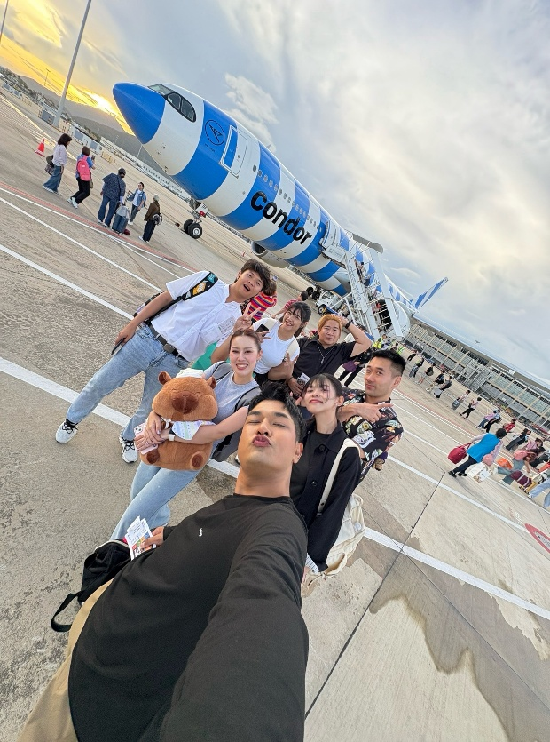
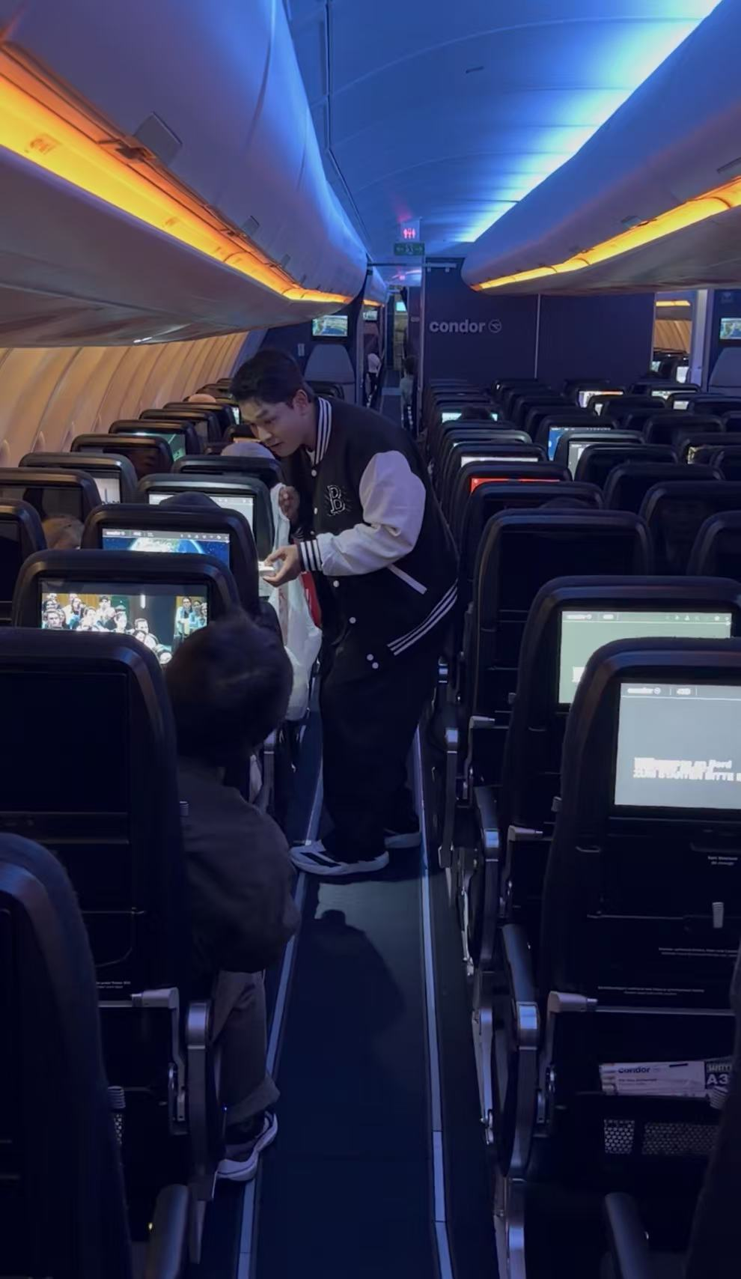
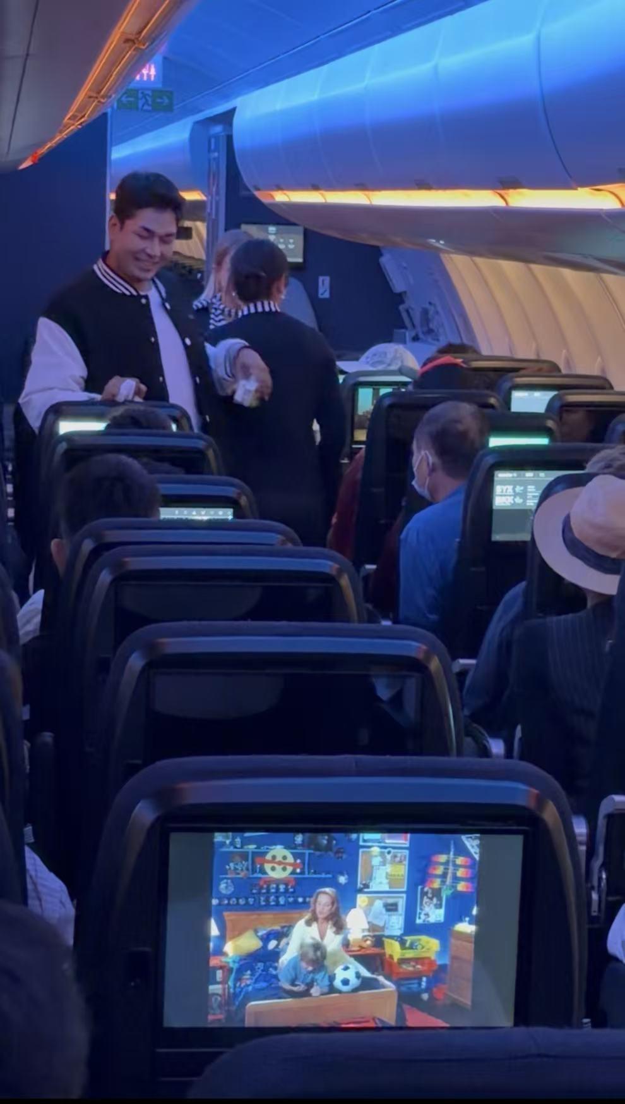

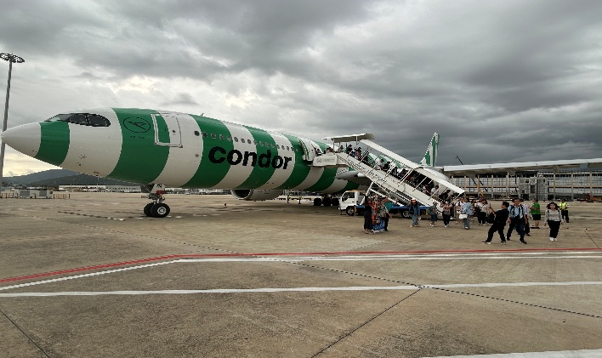
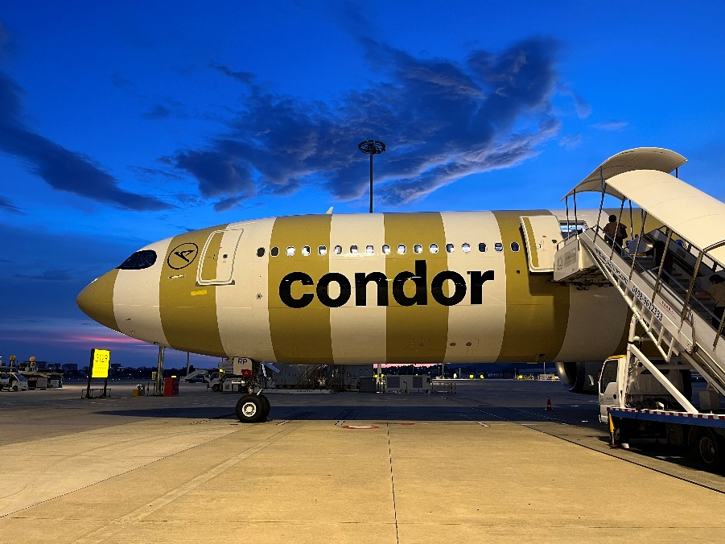

วันแรก กรุงเทพฯ – ไหโข่ว
12.00 น. คณะพร้อมกันที่สนามบินสุวรรณภูมิ อาคารผู้โดยสาร ชั้น 4 สายการบินคอนดอร์ DE โดยมีเจ้าหน้าที่ของบริษัทฯ คอยต้อนรับและอำนวยความสะดวกด้านเอกสารและสัมภาระให้แก่ท่าน
14.35 น. เหินฟ้าสู่เมืองไหโข่ว เที่ยวบินที่ DE2360
17.40 น. ถึงท่าอากาศยานเม่ยหลาน เมืองไหโข่ว มณฑลไห่หนาน(เกาะไหหลำ) ซึ่งตั้งอยู่ทางเหนือของเกาะไหหลำ (เกาะไหหลำ เป็นเกาะที่มีขนาดใหญ่เป็นอันดับ 2 ของประเทศจีน รองมาจาก เกาะไต้หวัน
เย็น บริการอาหารค่ำ ณ ภัตตาคาร จากนั้นนำท่านเข้าสู่ที่พัก
Hampton by Hilton Haikou Nanhai มีสระรวมน้ำแร่ธรรมชาติ
วันที่สอง ภูเขาฝูซาน - Ocean Flower Island เกาะดอกไม้ทะเล – ชมโชว์เลเซอร์โบสถ์ - ถนนคนเดินวิวยุโรป
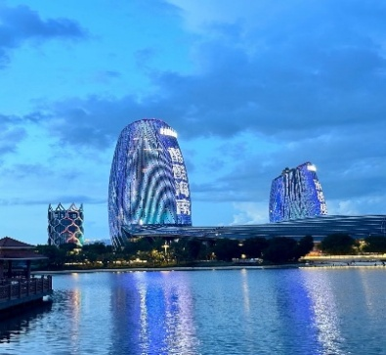
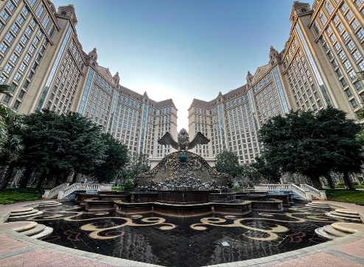
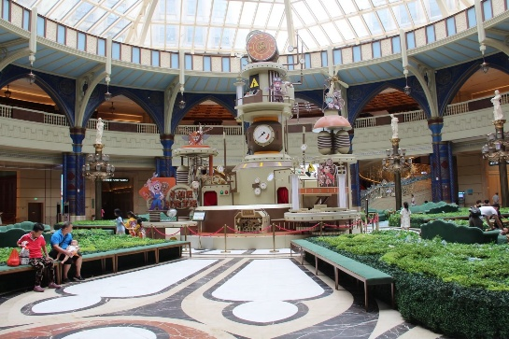
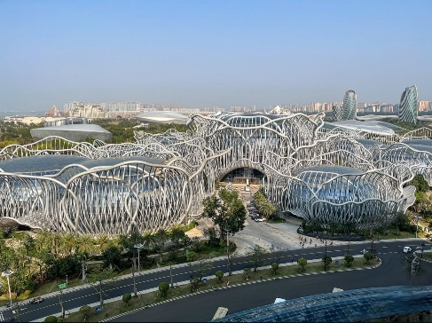
เช้า บริการอาหารเช้า ณ ห้องอาหาร นำท่านเดินทางสู่ “ภูเขาฝูซาน” เดินเล่นชมธรรมชาติและ Coffee Cafe บนภูเขานี้กาแฟมะพร้าวขึ้นชื่อของไหหลำให้ท่านได้ชิม และนั่งชิวๆกับธรรมชาติ

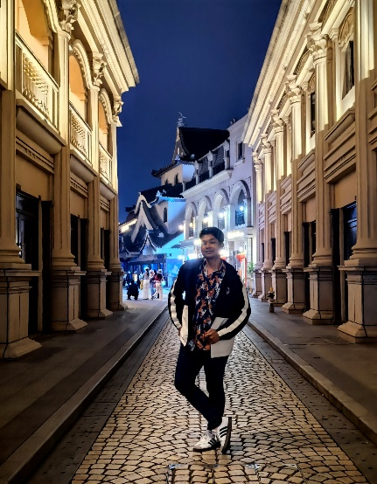
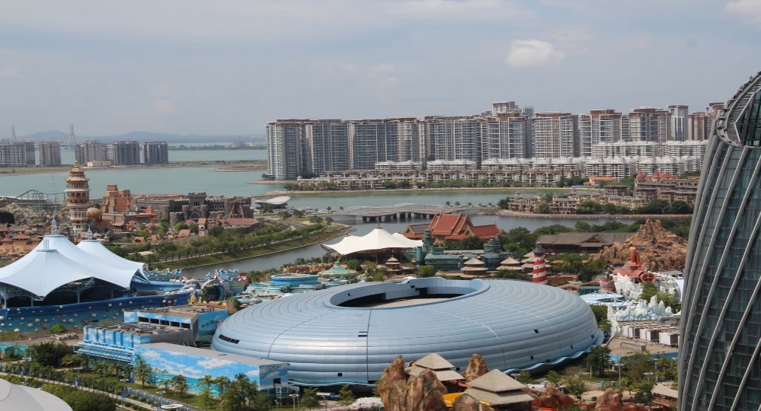
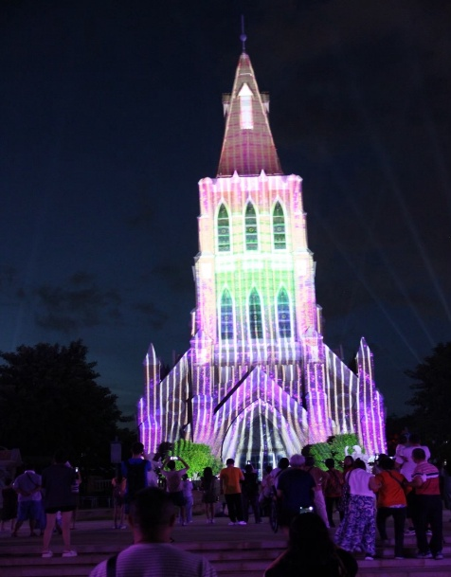
กลางวัน บริการอาหารกลางวัน ณ ภัตตาคาร นำท่านเดินทางสู่ เกาะดอกไม้ทะเลไห่ฮัวเต่า Ocean Flower Island เป็นเกาะที่สร้างขึ้นกลางทะเล ห่างจากชายฝั่งมณฑลไหหลำหรือเกาะไหหลำประมาณ 600 เมตรเกาะเทียมไห่ฮวาเป็นโครงการเคหะขนาดใหญ่ของกลุ่มบริษัทเหิงต้า ยอดการลงทุน 160,000 ล้านหยวน มีนักออกแบบระดับโลกกว่า 600 คนร่วมการก่อสร้างบนเกาะแห่งนี้มีร้านอาหารมิชลินสตาร์ 13 ร้าน ร้านอาหารจีนแบรนด์ดั้งเดิม 6 ร้าน และร้านอาหารแบรนด์ใหม่กว่า 20 ร้านมาเปิดที่นี่สิ่งก่อสร้างแต่ละแห่งบนเกาะ ล้วนเป็นผลงานของนักออกแบบมือระดับโลกปัจจุบัน

เย็น บริการอาหารค่ำ ณ ภัตตาคาร จากนั้นนำท่านชมแสงสียามค่ำคืนที่สาดส่องบนแลนมาร์คจุดต่างๆบนเกาะดอกไม้ จากนั้นนำท่านเข้าสู่ที่พัก Castle Hotel Aubao หรือเทียบเท่าระดับ 5 ดาว
วันที่สาม FAIRY LAND PARK เกาะดอกไม้ทะเล – ชมโชว์ปลาวาฬสีชมพู - บ้านไห่รุย - ห้องสมุดหยินต้งวิวทะเล
เช้า รับประทานอาหารเช้าที่โรงแรม หลังอาหาร ให้ท่านอิสระเพลิดเพลินบนเกาะดอกไม้ได้เวลาอันสมควรตามนัดหมายนำท่านสู่ FAIRY LAND PARK สวนสนุกสุดฟันสวนน้ำโชว์สัตว์ทะเล เดินชมอควอเรียม สัตว์ใต้ทะเล อาทิเช่น วาฬสีชมพู ขนาดใหญ่ โชว์การแสดงแมวน้ำ
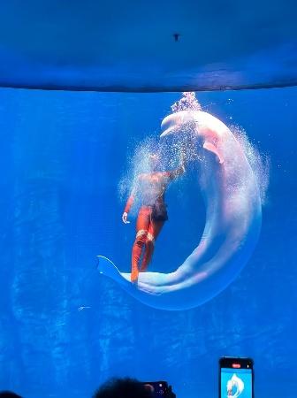
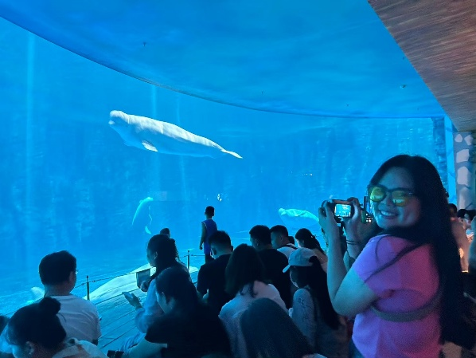
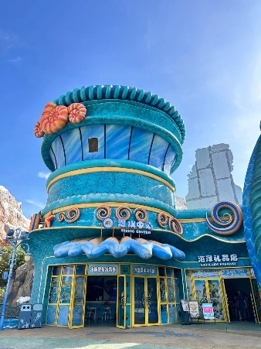
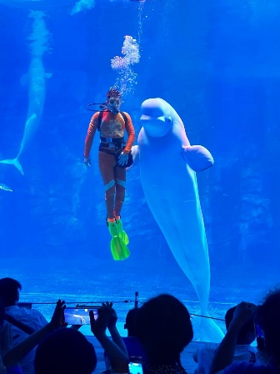
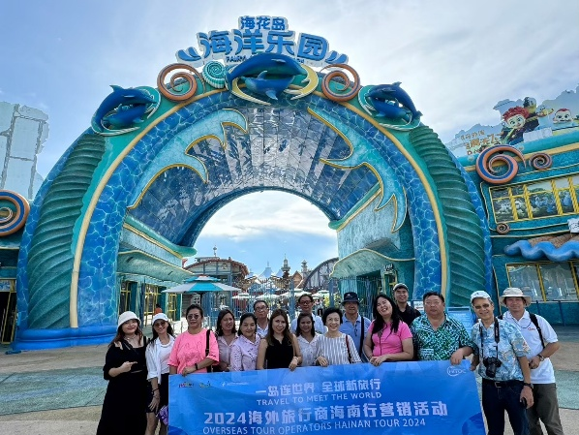

เที่ยง รับประทานอาหาร ณ ภัตตาคาร หลังอาหารนำท่าน
เดินทางสู่ไห่โข่ว นำท่านเยี่ยมชม บ้านเก่าไฮรุ่ย (Hai Rui) ท่านเป็นนักวิชาการอย่างเป็นทางการและนักการเมืองในช่วงราชวงศ์หมิง เป็นแบบอย่างของความซื่อสัตย์สุจริตในที่ทำงาน อยู่บนพื้นฐานของอาชีพของเขา ไฮรุ่ยได้รับความสำคัญทางการเมืองในปี 1960 ในช่วงปฏิวัติวัฒนธรรม ภายในบ้านเกิดไฮรุ่ยท่านจะเห็น 3 สิ่งที่เตือนสติให้อยู่ในพื้นฐานของความยุติธรรม คือระฆัง,กระจกและตัวหนังสือโส่ว เดินทางต่อถึง “ห้องสมุดหยินต้ง” อยู่ติดขอบทะเลวิวสวยถ่ายรูปชมสะพานแขวน
เย็น รับประทานอาหารเย็น ณ ภัตตาคาร
พักที่ Hampton by Hilton Haikou Nanhai มีสระรวมน้ำแร่ธรรมชาติ
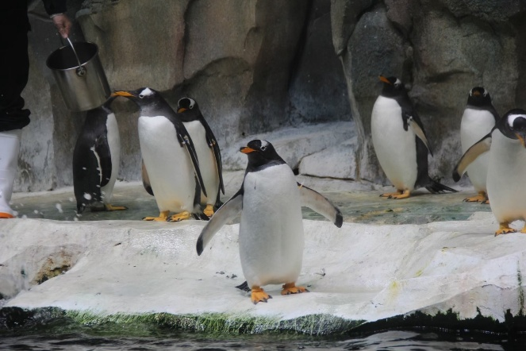
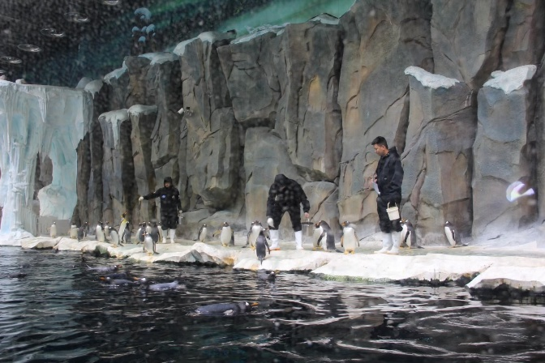
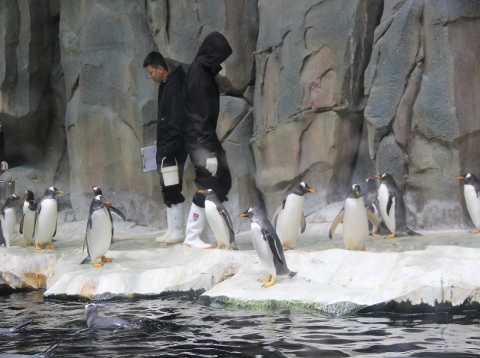

วันที่สี่ เมืองจำลองถ่ายภาพยนตร์ “เฟิงเสี่ยวกัง” Shopping ไหว้เจ้าแม่ทับทิม ถนนฉีหลัว
เช้า รับประทานอาหารเช้าที่โรงแรม หลังอาหาร นำท่านเดินทางด้วยรถบัสไปยังโรงถ่ายเฟิงเสี่ยวกัง
เป็นเมืองที่ถูกสร้างขึ้นเพื่อใช้เป็นฉากในการถ่ายทำละครและภาพยนตร์ตั้งอยู่ในใจกลางเมืองไหโข่ว
มีพื้นที่ 1,400 เอเคอร์ สร้างตึกเลียนแบบยุคสมัยสาธารณรัฐของจีน
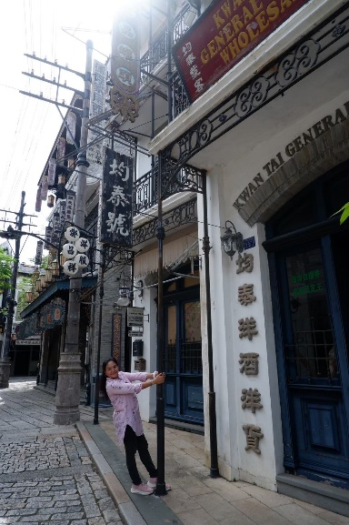
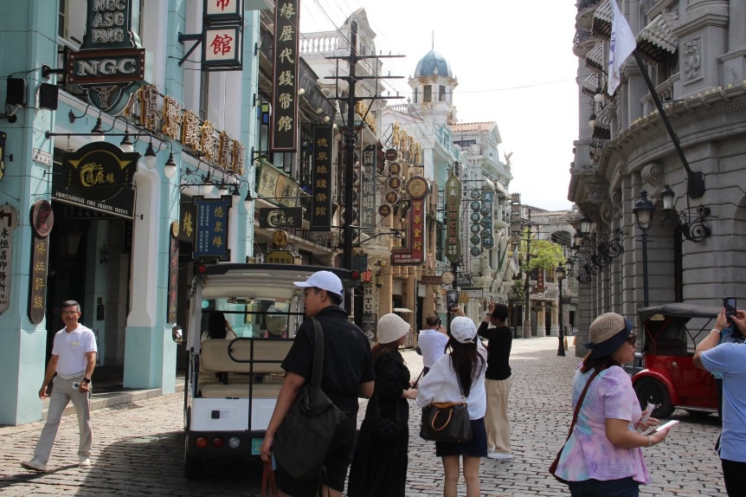
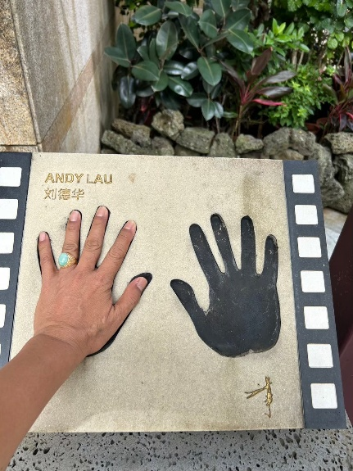
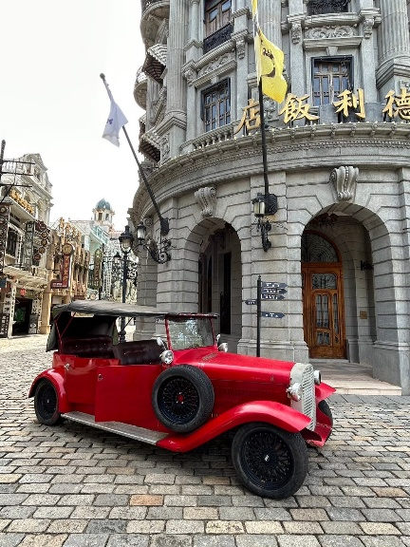

เที่ยง รับประทานอาหารกลางวัน ณ ภัตตาคาร หลังอาหารนำท่านสู่ถนน QI LOU LAOJIE
สร้างขึ้นในปี ค.ศ.1925 ถนนแห่งนี้มีความยาวประมาณ1.2 กม.สองข้างมีตึกสไตล์หมิ่นหนานที่เรียกว่า
“ฉีโหลว” ซึ่งตึกทั้งหมดนี้เป็นตึกโบราณที่มีลักษณะเด่น คือ ชั้นหนึ่งจะมีพื้นที่ส่วนหนึ่งซึ่งเว้นไว้ให้เป็นทางเดินของผู้คนที่มาซื้อของ และนมัสการเจ้าแม่ทับทับ สิ่งศักดิ์สิทธิ์เพื่อสิริมงคลบนถนนนี้
16.30 น. ถึงสนามบินไห่โข่วเพื่อเช็คอิน
19.25 น. เหินฟ้ากลับสู่กรุงเทพฯ โดยสายการบินCondor (DE) เที่ยวบินที่ DE2361
20.35 น. ถึงท่าอากาศยานสุวรรณภูมิ โดยสวัสดิภาพ
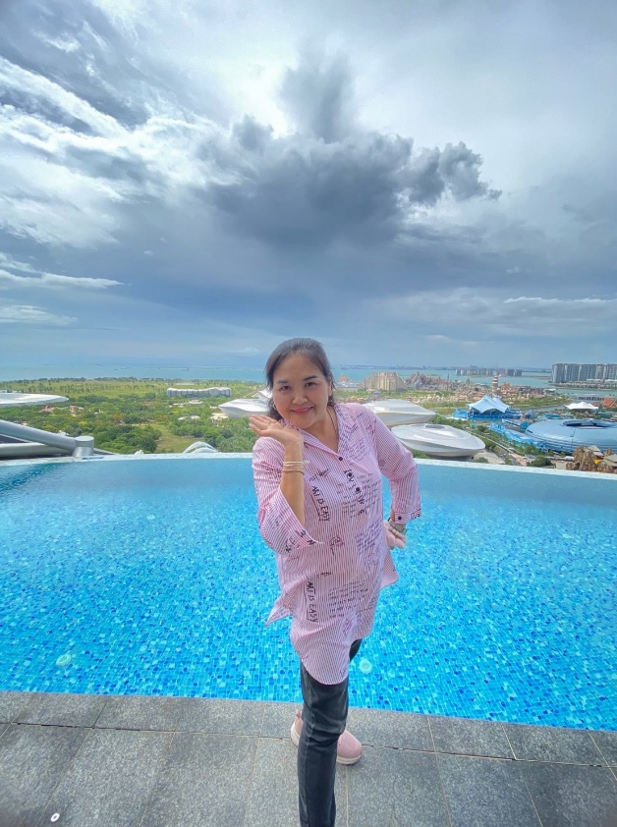
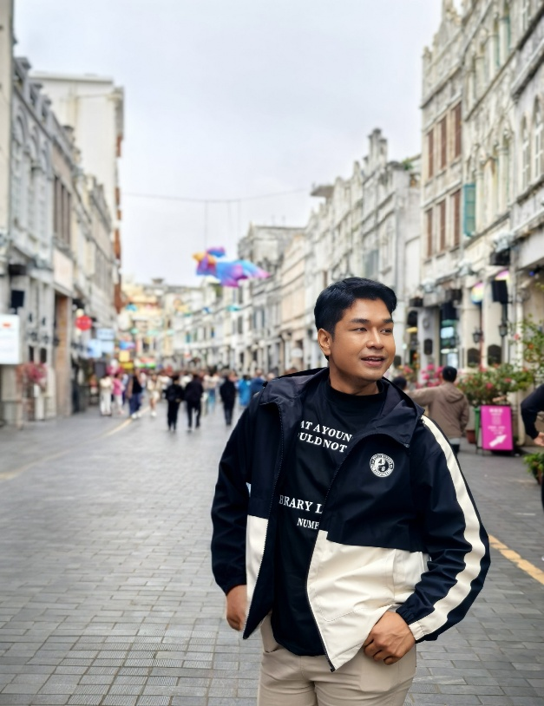
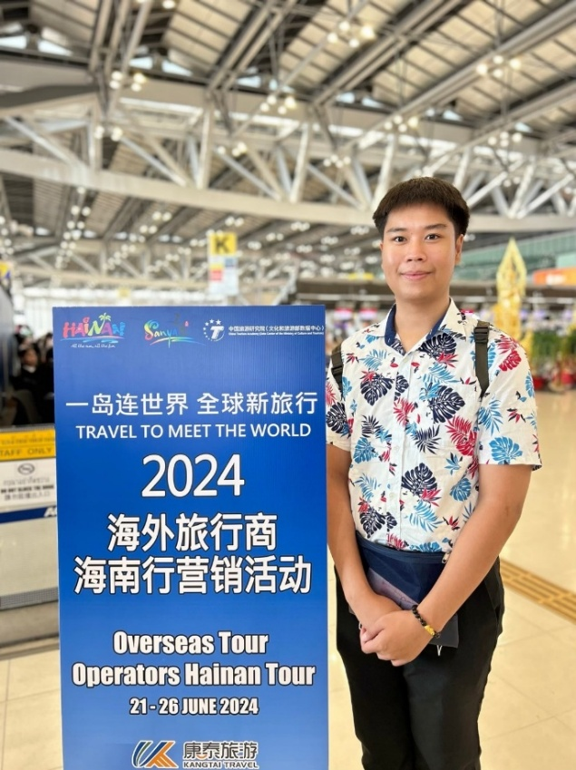

ไหหลำ เกาะดอกไม้ 4 วัน 3 คืน (พักโรงแรม 4-5 ดาว)
กำหนดการเดินทาง | ผู้ใหญ่ / เด็ก  (พักห้องคู่) | พักเดี่ยว
20-23, 27-30 มีนาคม 2569 | 19,900. - | 3,600.-
3-6, 10-13, 17-20, 24-27 เมษายน 2569 | 17,800. - | 3,600.-
8-11, 15-18, 22-25 พฤษภาคม 2569 | 17,800. - | 3,600.-
29-1, 5-8, 12-15, 19-22, 26-29 มิถุนายน 2569 | 17,800. - | 3,600.-
3-6, 10-13, 17-20, 24-27 กรกฎาคม 69 | 17,800. - | 3,600.-
31-3, 7-10, 14-17, 21-24, 28-31 สิงหาคม 2569 | 17,800. - | 3,600.-
4-7, 11-14, 18-21, 25-28 กันยายน 2569 | 17,800. - | 3,600.-
9-12, 16-19, 23-26 ตุลาคม 2569 | 19,900. - | 3,600.-
หมายเหตุหากมาสามท่าน : จำนวน 1 คืนเกาะดอกไม้ Castle Hotel ไม่มีห้องสำหรับ 3 ท่าน
(คนที่สามชำระเพิ่ม 1000 บาทได้ห้องเดี่ยว)
อัตรานี้รวม
ค่าตั๋วเครื่องบินไป-กลับ
ค่าเข้าชมต่างๆรายการที่ระบุ
ค่าน้ำหนักกระเป๋าท่านละ 1 ชิ้นไม่เกิน 20 กิโลกรัมตามที่สายการบินกำหนด
ค่าโรงแรมที่พัก ตามรายการที่ระบุ
ค่าอาหารและเครื่องดื่มตามรายการที่ระบุ
อัตรานี้ ไม่รวม
ค่าทำหนังสือเดินทาง Passport ค่าอาหารที่ไม่ได้ระบุไว้ในรายการ
ค่าใช้จ่ายส่วนตัวนอกเหนือจากรายการ เช่น ค่าเครื่องดื่ม, ค่าอาหารที่สั่งเพิ่มเอง, ค่าโทรศัพท์, ค่าซักรีด
ค่าทำใบอนุญาตที่กลับเข้าประเทศของคนต่างชาติหรือคนต่างด้าว
ค่าภาษีมูลค่าเพิ่ม 7 เปอร์เซ็น กรณีต้องการใบกำกับภาษี และค่าภาษีบริการหัก ณ ที่จ่าย 3 เปอร์เซ็น
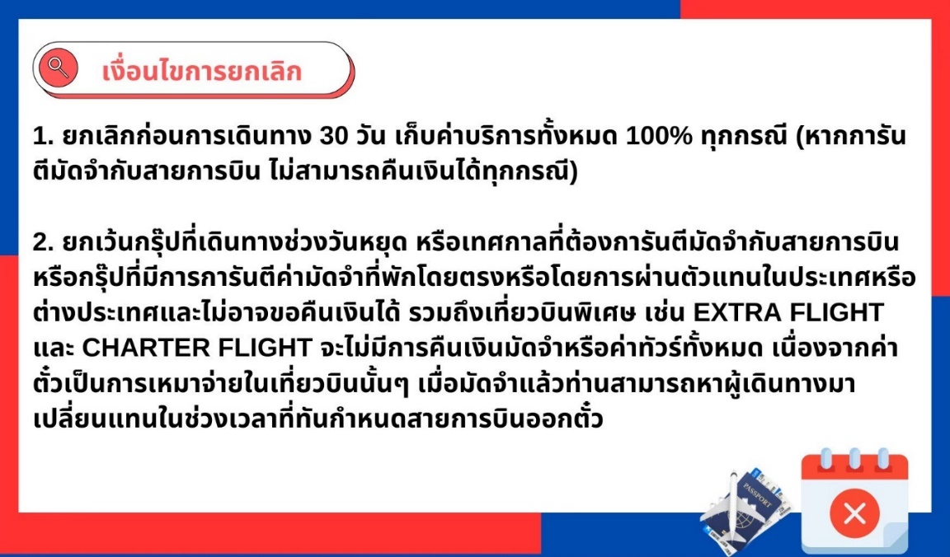
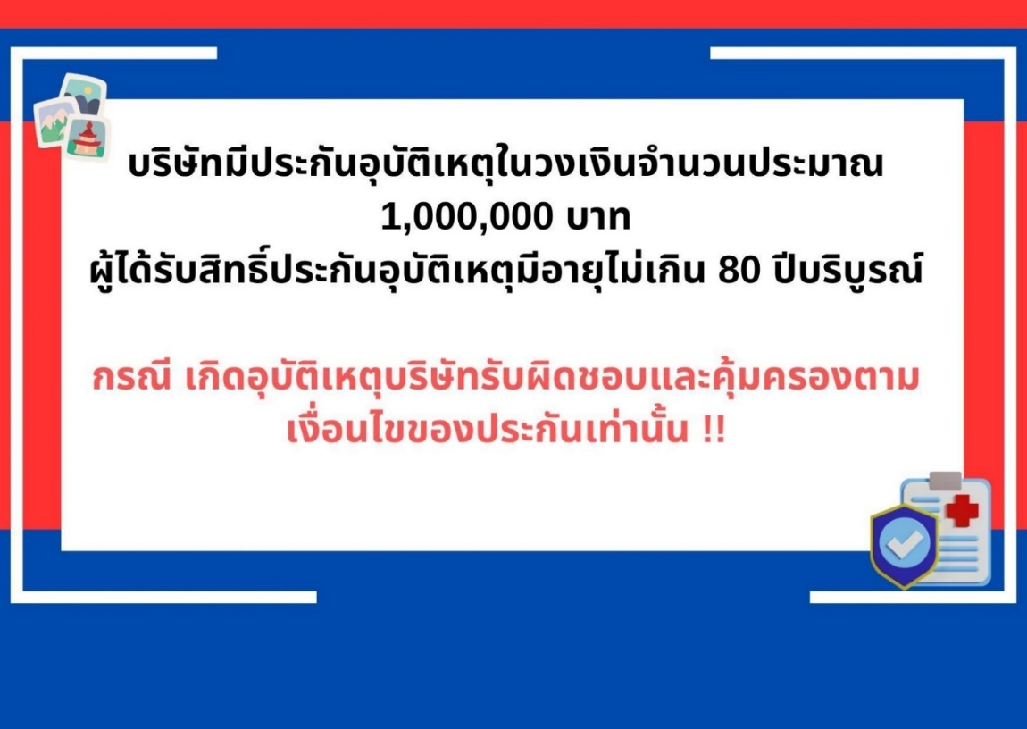
ค่าทิปท่านละ 1000 บาท เก็บที่สนามบินสุวรรณภูมิฯ

